## **第一轮**：

考研是一个人的战斗，如果你要参加20考研，我也很有幸陪你一起走过这段路程，首先南大软工专业课842，整个专业课注重概念，尤其是对很多定义的理解，以下是我的一些建议：数据结构，重点是图和树，不需要把重点花在代码上，能讲出个一二三来就行了，知道的它的运行过程，共45分。操作系统，重点是在内存管理，进程管理以及磁盘管理，比较简单通俗易懂，共35分，计算机网络，是这4门最简单的，死记硬背即可得到15分，剩下的也考的浅，共计25分。软件工程，重点在详细设计，需求分析，测试部分，也有不少可死记硬背的知识，共45分。南大整个专业课背诵的较多，所以准备充足就可以考110以上，不管你是不是跨考。另外，我是来自一个双非的二本学生。学校排名460多（淮工）。

上面是简介。842四门课程，前三门你可以跟着王道视频把知识点过一下，对照的上面的重点来进行重点复习。

数据结构： 南大的数据结构不考代码，重点是在树，图，hash，排序而且这些也不需要懂代码，只需要知道对应的数据结构在工作时候的执行流程，这里建议你可以下载一个app 叫做 算法动画图解

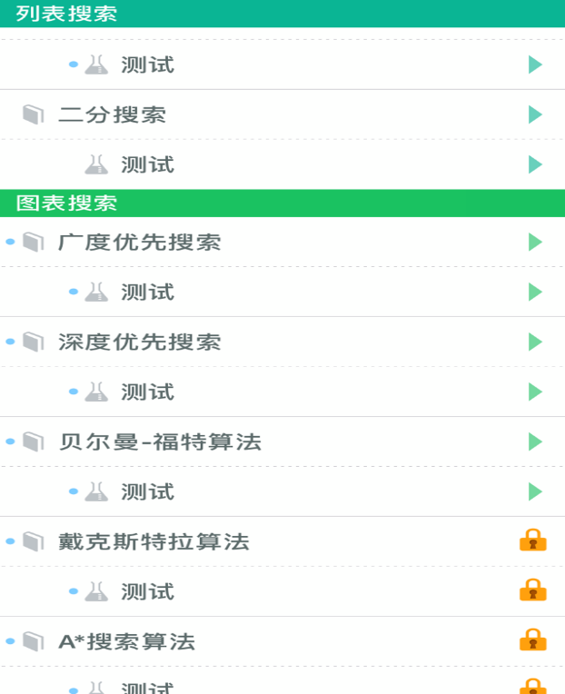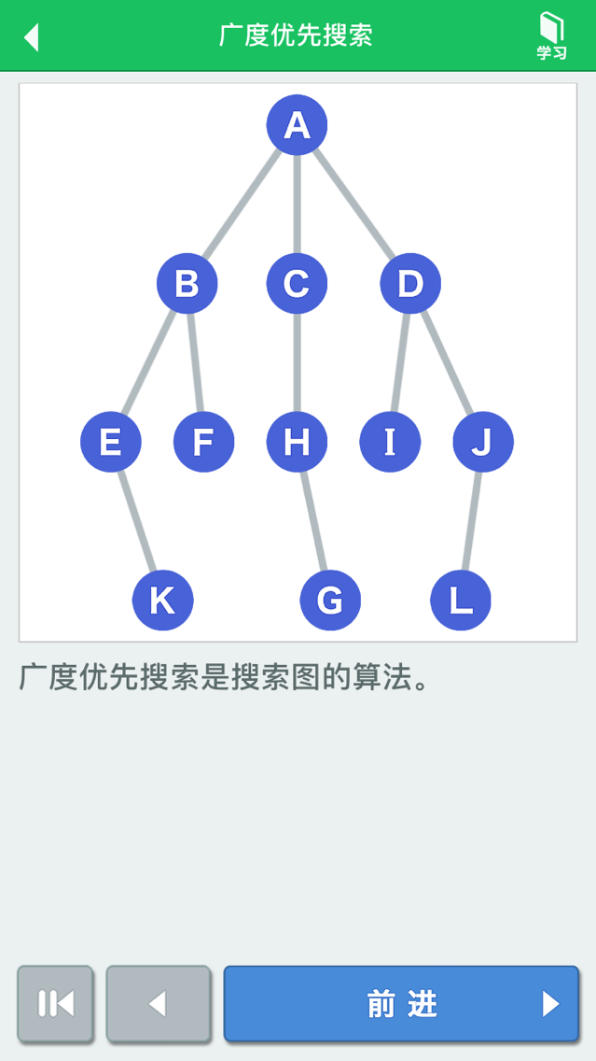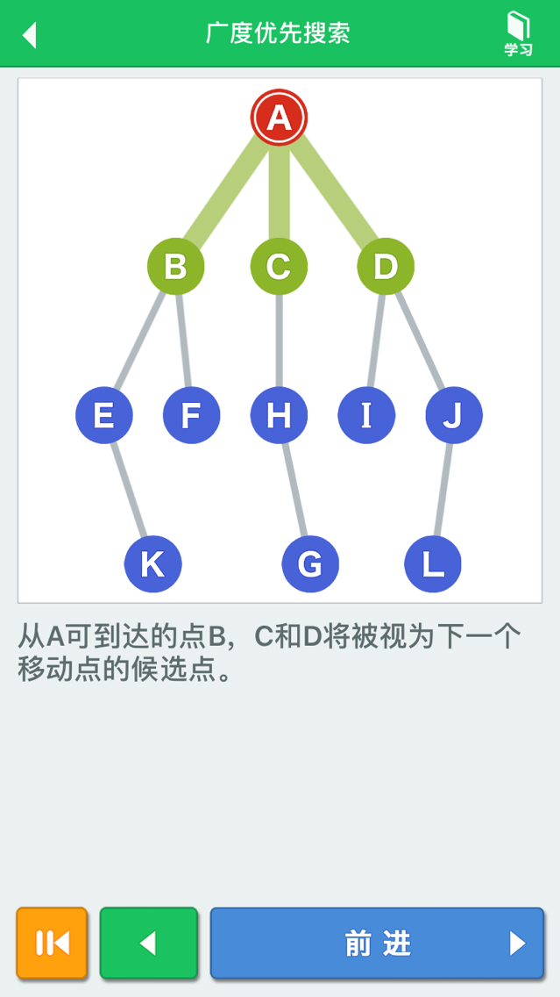

当然有些数据结构需要开会员的，我感觉这个针对数据结构的理解很有帮助，今年就考了平衡二叉树和hash索引地址一共20分。南大这几年不考算法。

### 操作系统和计算机网络

操作系统和计算机网络第一轮跟着王道走就好了，把习题刷一下，加深对知识的理解，另外操作系统的重点是 进程管理，死锁，银行家，内存管理，磁盘管理的一些调度算法；而计算机网络的重点是在网络层和传输层，以及所有的协议。计算机网络是被认为可以放弃的科目，所以你应该懂的，个人感觉这两门不难的。（具体的你去参考另外一份复习提纲）

### 软件工程

软件工程只用一本官方的书是不够的，根据软件生命周期模型

在这里我建议拆分成3个部分：

* 第一优先级的是详细设计模块：你可以用《大话设计模式》这本书，如果你没有的话可以看看这个的博客，他把书上所有的内容转到了自己的博客上面。

<https://blog.csdn.net/yuanlong_zheng/article/details/7425919>

当然设计模式，你还可以去菜鸟教程看看，里面也讲的超详细。包括各种设计模式的优缺点

* 第二优先级的是需求分析和测试部分的模块，

需求分析 需要另外借书《需求分析与系统设计》 上面讲述了需求的分类以及如何从一段需求中画出类图，我当时就用了那本书个人感觉挺好的，能在你初识软件工程时有不少的帮助。

测试部分，有可能会考代码。但是主要还是考概念，南软就是这个尿性，考概念颇多，只要你能水，就能得分，不管初试还是复试。我有一部分是在mooc 上看到的 有一大堆测试的课程

* 第三优先级就是剩下的部分了。

你完全可以照着书把剩下的部分看完，如果有不懂的就背诵就好了，我的那份背诵笔记就是在之前学长整理的基础上，结合我看过的所有的知识点总结出来的。如果能把上面的完全掌握会背，估计45分的软工35分以上就没问题了。

* 另外你可以看下软工的ppt，上面有不少书本（南软推荐用书）上的习题答案，虽然有的是英文版的

## 第二轮复习

迅速过一遍王道知识，此时就可以结合南大的期中题目，期末题目，以及历年真题，去感受南大的出题套路，ppt除了软工的不建议看。

## 第三轮复习

此时估计初试也又要开始了，着重背诵软工的知识点，以及计算机网络的协议，计算机网络必考5个协议，就是15分，如果你把所有协议都背诵到的话，那么就是至少15分了。同时，也把第二轮复习时候的错题再重新做一遍。

## 总结

总体来说，南软的专业课不难，所以准备充足就可以考110以上，不管你是不是跨考。另外，个人水平不一样，我软工复习颇有心得，可以进一步沟通。

针对考点复习会事半功倍的。